В моей работе содержится презентация по семейному древу Семьи Заправдиных (Любимовых)
Вот несколько фрагментов :
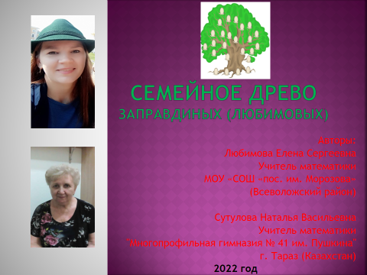
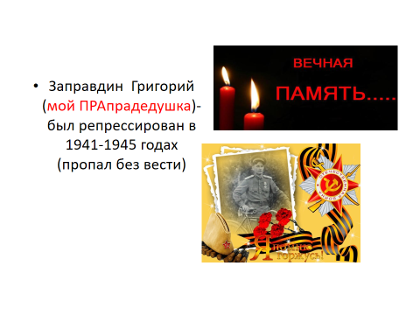
Ссылка для скачивания на Яндекс.Диск : https://disk.yandex.ru/d/FxjbVB5tsJPVeQ


